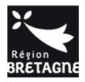

DOSSIER DE CANDIDATURE
Appel à projets
Projets touristiques démonstrateurs
volet 1 « Révélateur de solutions »

Le projet répond à la thématique de l’appel à projet « révélateur de solutions » :
☐ Itinérance sur la frange littorale bretonne
☐ Transition climatique du secteur touristique

NOM / Intitulé complet du projet :

- PRÉSENTATION SYNTHETIQUE DU PROJET / DE LA SOLUTION

PITCH (1 page maximum)

Cette présentation synthétique doit permettre, en une page :
- De comprendre le contexte, la ou les problématique(s) identifiée(s) (échelle internationale, nationale, régionale avec données statistiques à l’appui si possible), qui ont conduit à une problématisation et à la proposition de la solution ;
- De comprendre la proposition de valeur ;
- D’appréhender les points saillants que sont les modèles technique, économique, organisationnel, etc. de la solution qui apportent une solution à la problématique envisagée.

PRESENTATION DETAILLEE DU PROJET / DE LA SOLUTION
Les candidats, qu'ils soient au stade du prototypage, en cours de développement de la solution ou ayant un produit directement commercialisable, sont invités à fournir des informations détaillées sur l'état d'avancement de leur projet. Cela comprend la mention de tout brevet, design, prototype, preuve de concept, résultats d'évaluations et de caractérisation existants.

Les candidats sont invités à choisir l’un des deux tableaux de Business Model Canvas (classique ou régénératif) annexés au présent dossier et à en renseigner le contenu.

- PRESENTATION DE LA CAPACITE DU PROJET A CRÉER DE LA VALEUR POUR L’ECOSYSTEME D’ACTEURS ET/OU TERRITORIAL

Dans cette section, les candidats sont invités à présenter leur projet et démontrer sa capacité à créer de la valeur au profit des usagers, des acteurs et plus globalement des écosystèmes territoriaux (humains et naturels). Cette section fait écho et permet de justifier les notes que les candidats se seront attribuées dans la matrice d’autoévaluation (qui devra être jointe au dossier lors du dépôt de candidature.

1. IMPACT AU TERRITOIRE :
Préciser quel est le périmètre de déploiement potentiel et/ou projeté du projet (Pour rappel, afin d’être éligible, le projet doit bénéficier à un nombre significatif de territoires, d’acteurs et/ou de bénéficiaires finaux).

Votre texte ici

2. CAPACITE A CREER DE LA SINGULARITE / ANCRAGE
Préciser si et le cas échéant comment, le projet peut s’adapter et/ou décliner les spécificités, l’identité des territoires sur lesquels il va se déployer.

Votre texte ici

3. CAPACITE A GENERER L'EXPERIENCE UTILISATEUR
Préciser en quoi et comment le projet améliore le service rendu aux utilisateurs (directs et indirects) et peut, le cas échéant, être générateur d’expérience.

Votre texte ici

4. CAPACITE A GENERER DE LA VALEUR SOCIALE
Préciser quelles sont les cibles et comment l’intégration de l’ensemble des profils est prise en compte dans le projet.
A noter : les projets apportant des réponses aux publics et filières fragilisés pourront, selon leur nature, être privilégiés de même que ceux assurant l'intégration de l’ensemble des parties prenantes (habitants comme visiteurs).

Votre texte ici

5. CAPACITE A CREER DE LA VALEUR ECONOMIQUE
Préciser comment le projet peut être de nature à créer de la valeur économique (pour le porteur et au-delà pour un écosystème d’acteurs présents sur le territoire) et de l’emploi en Bretagne dans les phases de conception comme dans les phases de gestion / fonctionnement. A noter : Le déploiement de modèles économiques régénératifs et/ou explorant de nouveaux modèles de partenariats publics privés sera apprécié. Si toutes les entreprises peuvent se porter candidates, seront privilégiées les entreprises qui feront la démonstration de la création de valeur sur le territoire breton (ex : implantation en Bretagne et/ou création d’emplois sur le territoire et/ou recours à des filières bretonnes, etc.) ;
A noter : les projets apportant des réponses aux territoires fragilisés / à enjeux pourront, selon leur nature, être privilégiés. Possibilité de se référer à la carte régionale des capacités des territoires annexée au présent dossier de candidature (annexe 1)

Votre texte ici

6. CONCEPTION VERTUEUSE
Préciser comment le projet est conçu et quels ont été les choix en matière de conception (technique, matériaux, etc.) pour assurer la réduction des impacts de la solution proposée (notamment la réduction de l’empreinte carbone). A noter que seront en outre analysés les choix et méthodes déployées visant à assurer la réduction de l’impact de chaque projet tant dans les phases de conception, d’utilisation que de gestion et de fin de vie
(Note : dans la méthode de l’Analyse du Cycle de Vie (ACV) sont observés de manière systémique et pour éviter les transferts d’impacts : 1. Les matières premières utilisées, 2. Les procédés de fabrication, 3. Les dispositions en matière de transport / logistique entre le lieu de fabrication et le lieu d'exploitation, 4. Les modalités d’Installation sur le lieu d'exploitation, 5. Les modalités d’exploitation / d’usage, 6. Les modalités d’entretien et de maintenance, 7. Les modalités de fin de vie du produit / service (tri, recyclage, revalorisation, procédés, etc.).

Votre texte ici

7. CAPACITE A PRESERVER LE MILIEU
Préciser (si concerné) comment le projet contribue ou intègre des dispositions visant à préserver les milieux et la biodiversité

Votre texte ici

8. CAPACITE A PRESERVER LA RESSOURCE EN EAU
Préciser (si concerné) comment le projet contribue ou intègre des dispositions visant à préserver la ressource en eau

Votre texte ici

9. CAPACITE A REDUIRE LES GAZ A EFFET DE SERRE (GES)
Préciser comment le projet contribue ou intègre des dispositions visant à réduire les GES et participe à la décarbonation du secteur touristique

Votre texte ici

10. PARTICIPATION A L'ADAPTATION AU CHANGEMENT CLIMATIQUE
Préciser comment le projet contribue ou intègre des dispositions visant à l’adaptation au changement climatique

Votre texte ici

- PRÉSENTATION DU PORTAGE DU PROJET

Coordonnées et informations du porteur de projet :

Coordonnées du porteur du projet
Nom de la société :
Statut juridique :
Date de création :
N° SIRET :
Code APE :
Adresse :
Nom du correspondant pour le projet :
Fonction du correspondant :
Téléphone :
E-mail (obligatoire) :
Site web : http://www.
Nombre de salariés de l’entreprise :
Nom et fonction du dirigeant :

Activité de l’entreprise (secteur d’activités, technologies maîtrisées, marché, stratégie, etc.)
(1 page maximum) :

Présentation de l’équipe référente / mobilisée pour le projet (formation, expériences, domaines de compétences, etc.) attestant de la capacité à déployer le projet / la solution (1/2 page maximum)

Présentation des ressources (financières, techniques, etc.) de l’entreprise ou que l’entreprise souhaite mobiliser dans le plan de déploiement attestant de la capacité à déployer le projet (1/2 page maximum)

Aides publiques dont a bénéficié l'entreprise au cours de l’exercice fiscal de l’année N et des deux exercices précédents (aides des collectivités territoriales, de l'Etat ou de l'Union européenne, ADEME, Bpifrance) :
Si aucune aide, mentionner "NEANT"
Date d'attribution | Type d'aide (Subvention, avance remboursable) | Origine | Objet | Montant

Répartition du capital social (joindre obligatoirement un diagramme des liaisons financières avec indication des pourcentages de participation dans l'entreprise et dans les entreprises mères ou filiales le cas échéant, le chiffre d’affaires, le total bilan et l’effectif de chaque entité)
Nom | Adresse | Montant | %
 | Total

- PIÈCES À FOURNIR

Tout dossier doit impérativement comprendre :
- Ce dossier de candidature dûment renseigné ;
- La matrice d’autoévaluation renseignée ;
- Le business model canvas (classique pp. 9 et 10 ou régénératif, téléchargeable à la page 11) renseigné ;
- Les pièces administratives et financières :
  - les deux dernières liasses fiscales ou une attestation comptable de fonds propres à date pour les entreprises qui n’ont pas encore de liasse fiscale,
  - le RIB de l’entreprise porteuse du projet et selon le cas, représentant le groupement d’entreprises,
  - le K-bis de moins de 3 mois délivré par le Greffe du Tribunal de Commerce de l'entreprise individuelle ou représentant le groupement d’entreprises,
  - les statuts de l’entreprise à jour. Pour un groupement d’entreprises, les statuts de toutes les entreprises le constituant,
  - le plan de financement signé (modèle fourni),
  - les devis éventuels : à déposer dès qu’ils sont disponibles.

ANNEXE 1 : Carte des capacités de développement des territoires
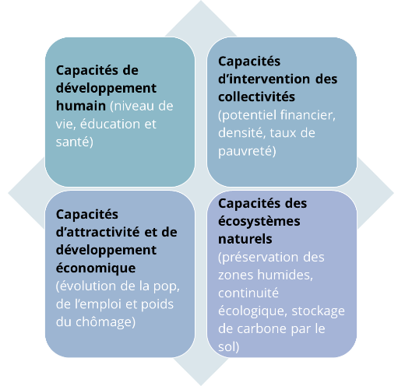
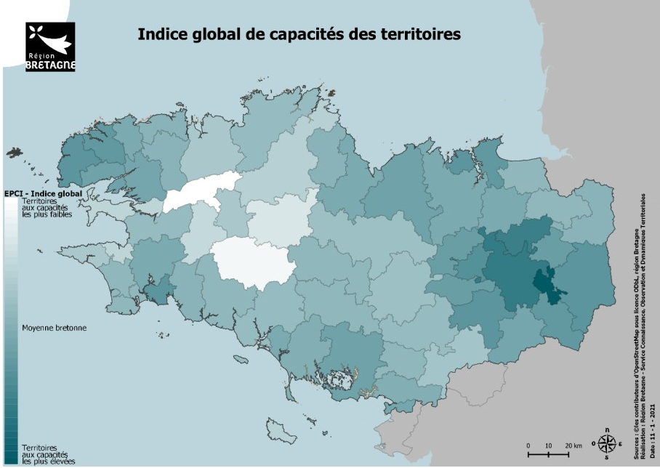
- 4 dimensions

- 16 indicateurs
ANNEXE 2 :

Modèle CANVAS (classique)

Ce modèle CANVAS est un outil de visualisation stratégique permettant de présenter de manière concise et structurée les éléments clés d'un projet ou d'une entreprise. Les sections incluent :
- Segment de clientèles : Les différents segments de clients que le projet vise à atteindre.
- Propositions de valeur : Les valeurs et avantages offerts aux clients pour répondre à leurs besoins.
- Canaux de distribution : Les canaux utilisés pour atteindre et interagir avec les segments de clients.
- Relation client : Les types de relations établies avec les clients pour les fidéliser.
- Flux de revenus : Les sources de revenus générés par le projet.
- Ressources clés : Les ressources essentielles nécessaires au projet.
- Activités clés : Les principales activités requises pour offrir la proposition de valeur.
- Partenaires clés : Les partenaires externes ou les alliances nécessaires pour la réussite du projet.
- Structure de coûts : Les coûts associés aux activités et aux ressources nécessaires au fonctionnement du projet.

Cf. tableau « prêt à emploi » page suivante

Partenaires stratégiques | Activités clés | Propositions de valeur | Relation client | Segments de clientèle
 | Ressources clés |  | Canaux de distribution
Structures des coûts |  | Flux de revenus

Modèle CANVAS REGENERATIF

Ce modèle CANVAS CIRCULAIRE est un outil de visualisation stratégique qui s’inspire du précédent, augmenté de nouvelles cases, qui permettent une approche dite d’économie circulaire. Les sections incluent :
- Mission : Les besoins fondamentaux du projet, pour les utilisateurs et leur contexte.
- Activités & Partenaires clés : Les ressources humaines, les compétences et les expertises nécessaires pour développer l’activité.
- Ressources naturelles, techniques & énergétiques : Les ressources nécessaires clés pour chaque étape du de vie du projet.
- Proposition de valeur & Utilisateurs et contextes : L’expérience utilisateur et les points de convergence où la valeur est créée pour une meilleure expérience utilisateur.
- Usages suivants & Distribution : La manière dont le projet est vendu/distribué, et la prochaine utilisation des produits et de ses composants, pour limiter les atteintes à l’environnement.
- Impacts positifs & négatifs : Les leviers ou incidences sur les écosystèmes vivants et les communautés.
- Revenus & coûts : Les éléments qui assurent la viabilité du modèle et son accès aux ressources clés.

Pour accéder au lien de téléchargement de l’outil : https://circulab.academy/outils-economie-circulaire/circular-canvas/

